臺北市信義區 敦厚 里106年度辦理睦鄰互助聯誼活動成果照片
▼ 106年 11月11 日 遊覽車
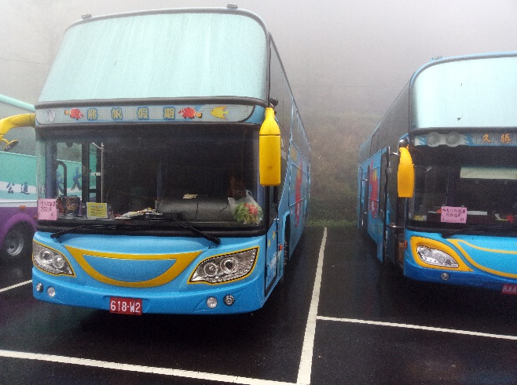
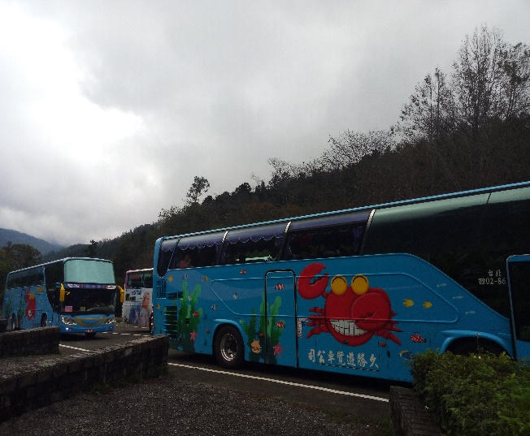
▼ 106年 11月11 日留影合照
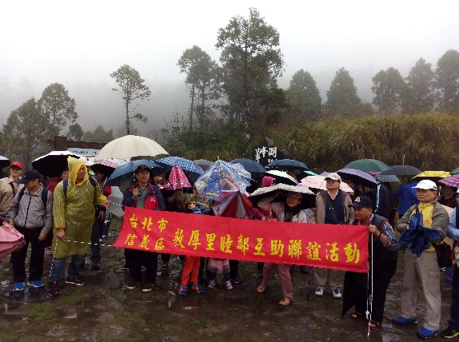
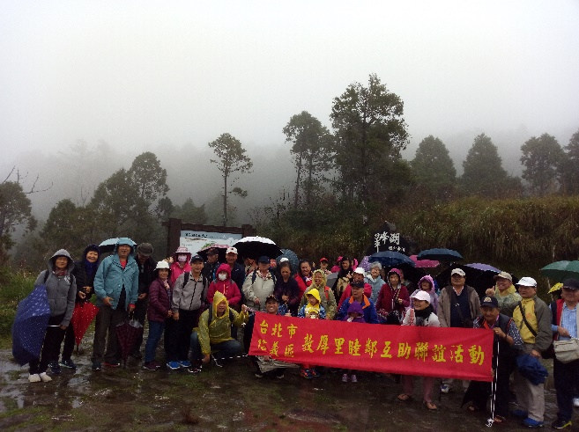
附件7
臺北市信義區 敦厚 里106年度辦理睦鄰互助聯誼活動成果照片
▼ 106年 11月11 日 中餐
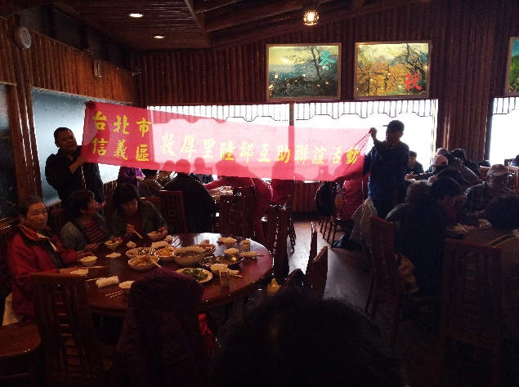
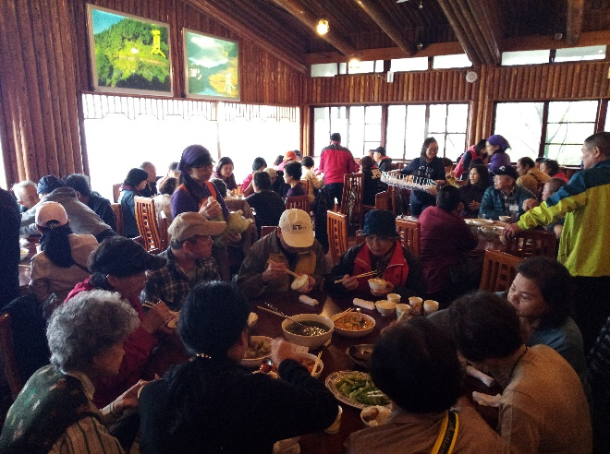
▼ 106年 11月11 日 晚餐
